**Membres du groupe :**

|  |  |
| --- | --- |
| NOMS ET PRENOMS | MATRICULES |
| TCHAYA NGONGAG VANNELLE LAURE | 16A018FS |
| ABABA MALLOUM PATCHA KANDJA | 15A482FS |
| ANEMETA DON DIVIN | 16B007FS |
| MBOGNING THOFFO JUNIOR | 16B101FS |
| NASSOUR ANNOUR SAAD | 16A001FS |
| GASSISSO GILBERT | 15B335FS |
| TCHOKOUEGNO DE MOFFO GABBI EVRAD | 16B140FS |
| WADE URBAIN BORIS | 12A660FS |
| SALIHOU AMADOU | 16B132FS |
| NEKUI TIEFFANG BIEDIANT | 16A980FS |
| FOMENI JEAN PAUL | 14A350FS |
| MICHE FRANK | 15A749FS |

**Sujet 2 :**

**Objectifs :**

* Télécharger une application Adroid de votre choix
* La décompiler
* Retrouver le code source et les classes de cette application
* La recompiler pour avoir l’application initiale

**Méthode utilisée :**

1. Téléchargement d’une application Android

Nous sommes allé sur le site [www.apkpure.com](http://www.apkpure.com) pour télécharger l’application Leapic.apk.

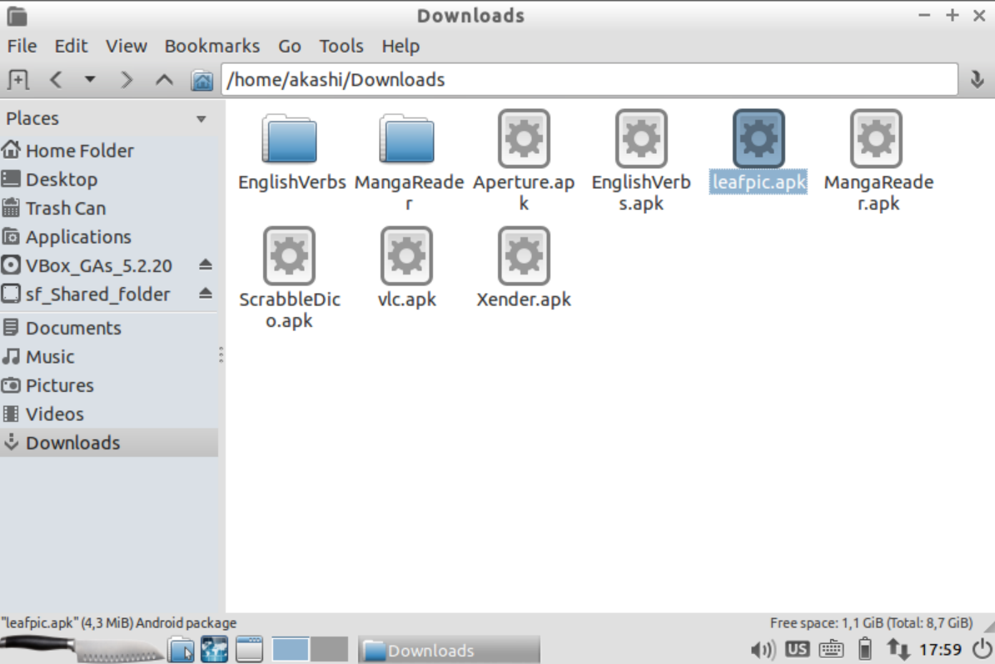

1. Ouvrir un terminal, de préférence celui d’apktool dans la barre de menu

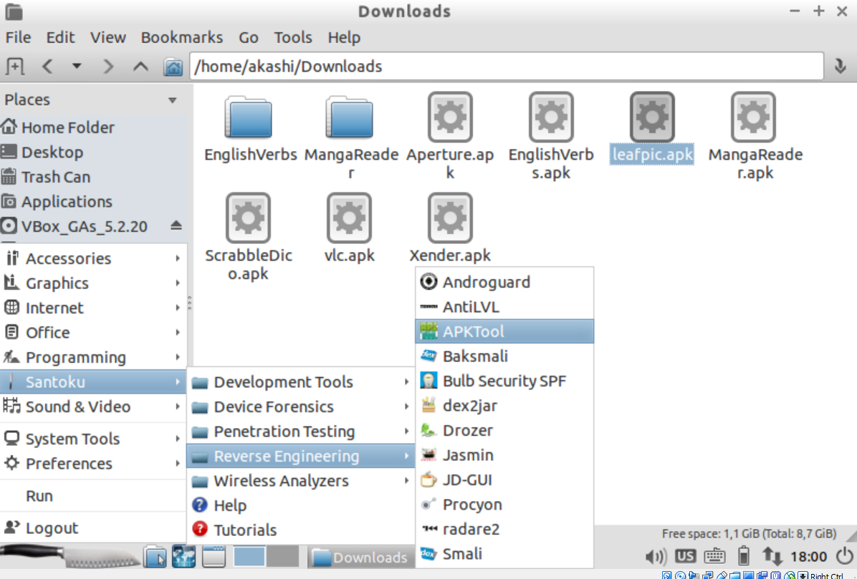

1. Ensuite nous avons decompiler l’application en se servant d’apktool.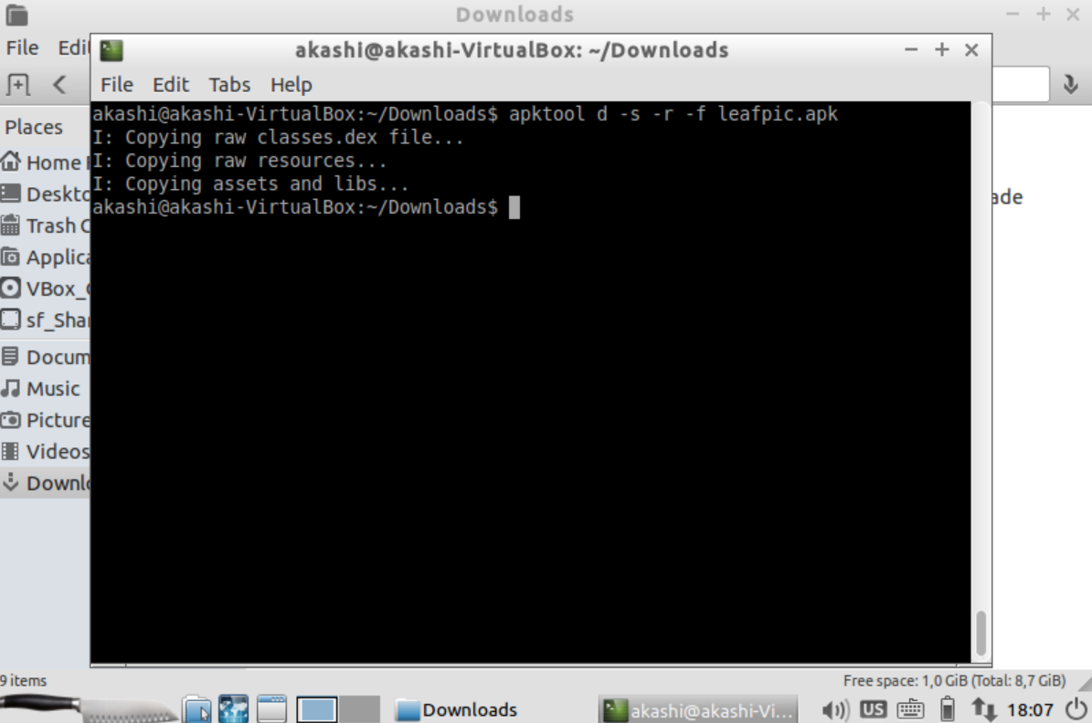
2. On obtient le dossier contenant l’application décompiler portant le même nom que celui de l’application.

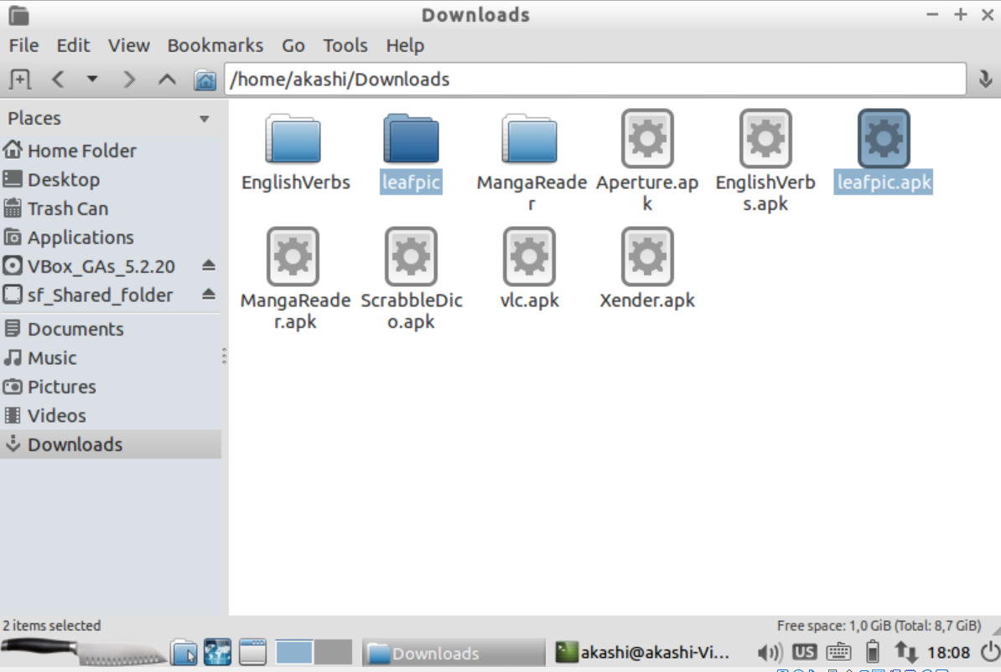

1. L’on se rend ensuite dans le dossier où se trouve le fichier **classes.dex** afin de le décompiler

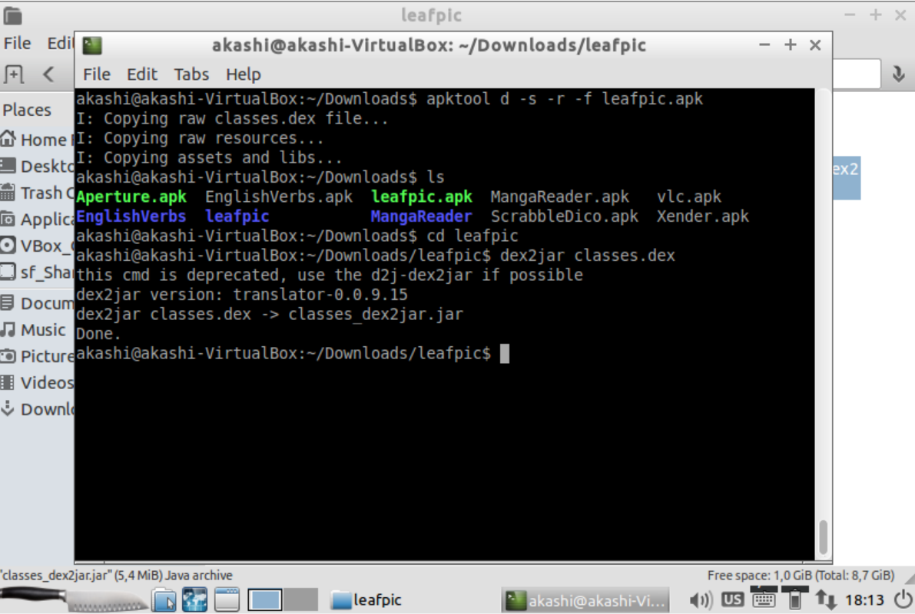

1. Après l’avoir décompilé, on obtient un fichier JAR contenant toutes les classe.

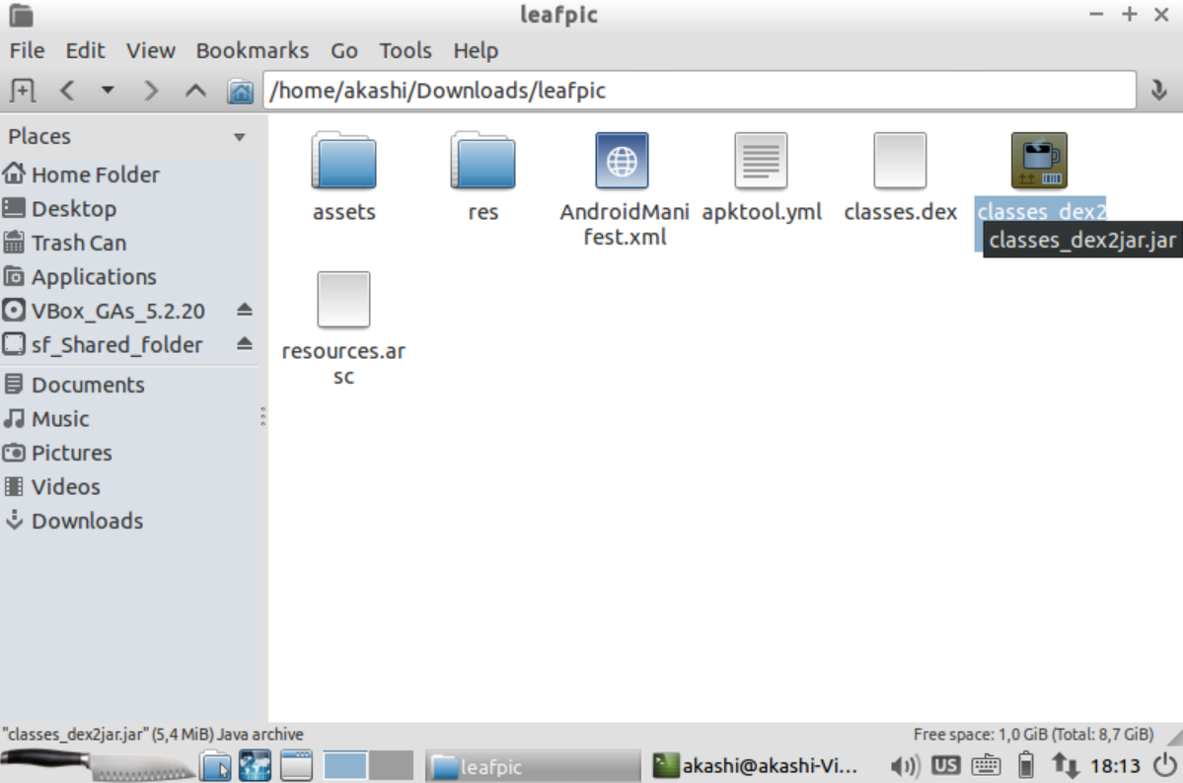

1. On utilise ensuite le logiciel JDGUI pour pouvoir decompiler le fichier le fichier JAR et en faire sortir les classes java.

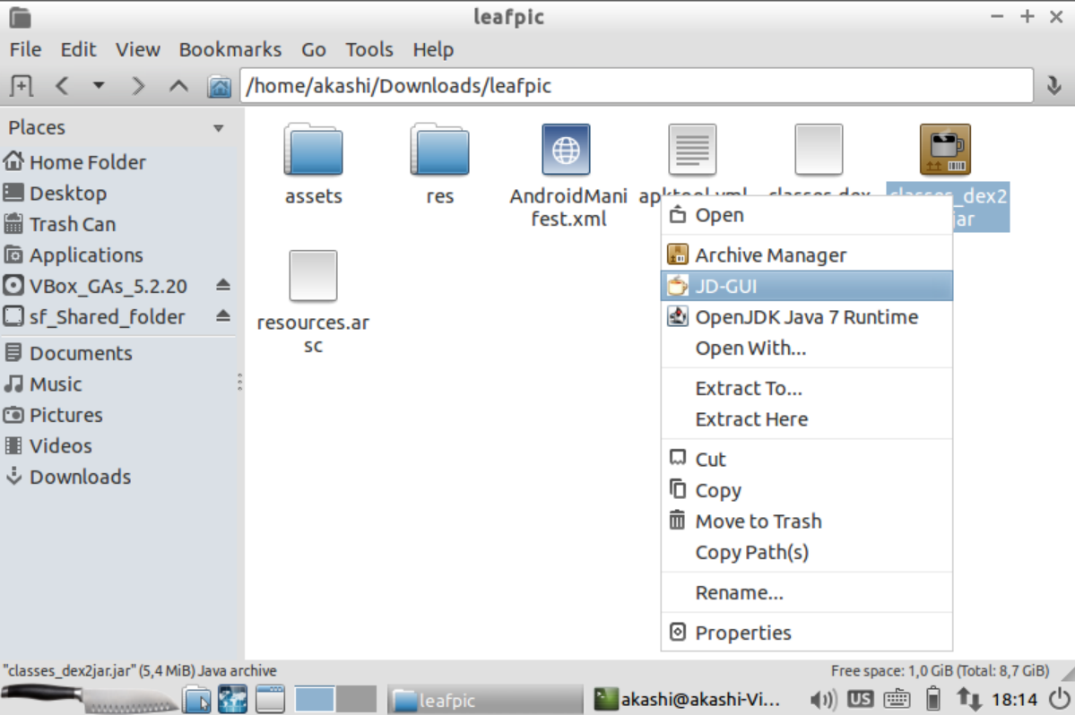

1. Voici ici donc presenter les differents packages qui contienent les classes java.

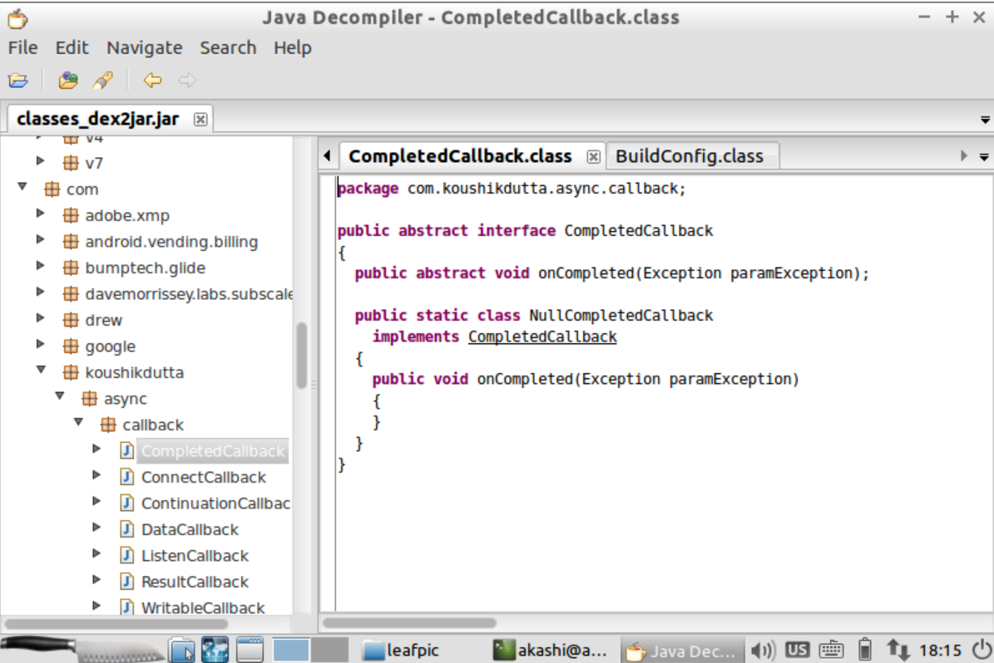

1. Pour recompiler l’application, on se sert toujours du même logiciel que la décompilation, Apktool en passant b comme paramètre principale, et le chemin d’accès vers le dossier à compiler.

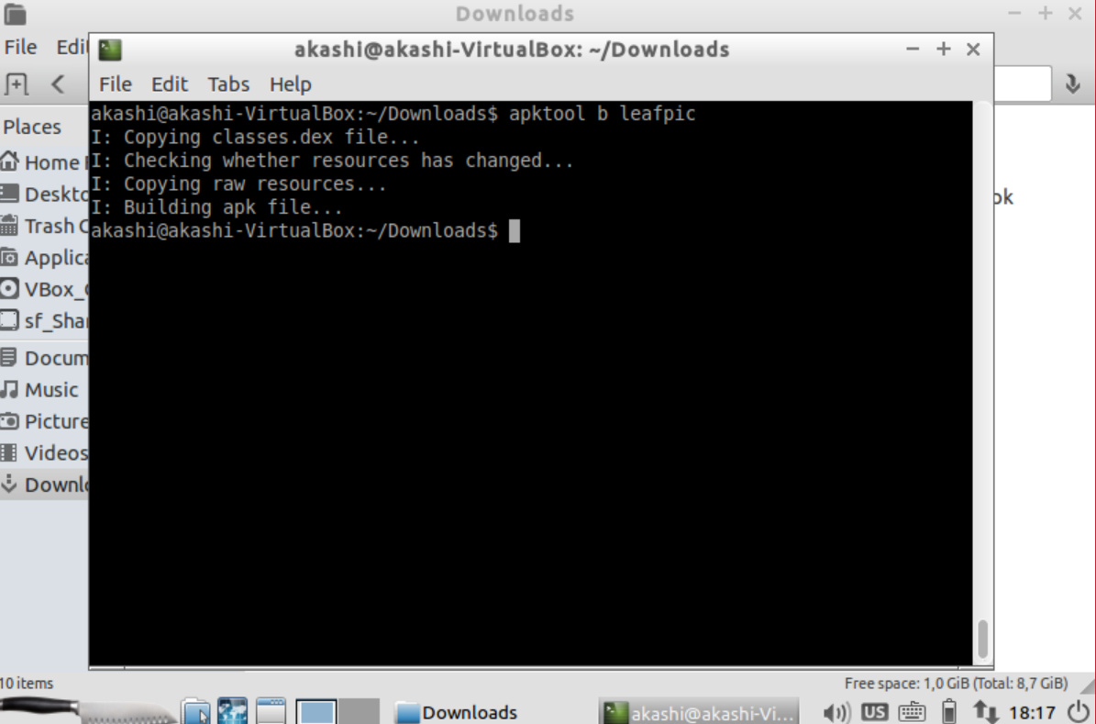

1. Et enfin, on obtient l’application de départ.

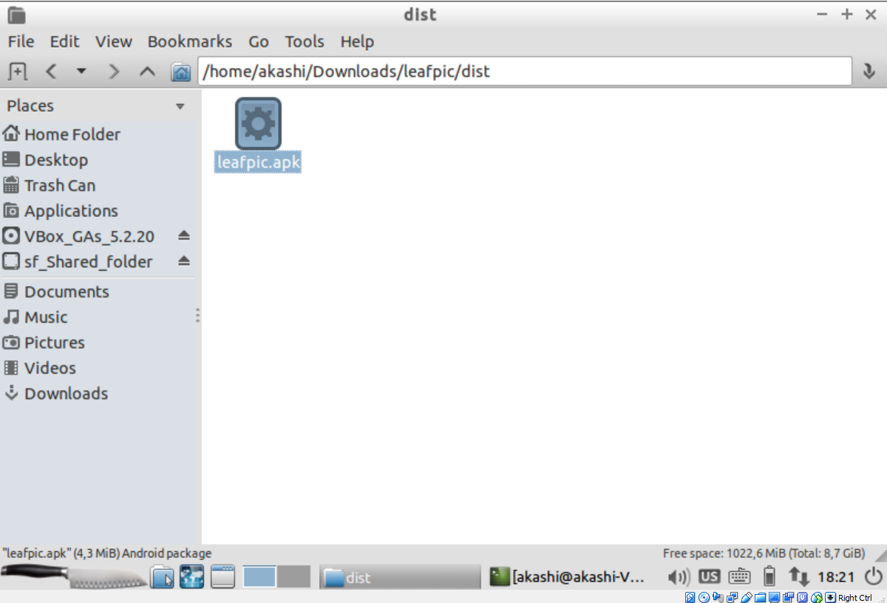

**Bibliographie :**

Cours Introduction aux systèmes d’exploitations mobiles du Dr.-Ing Tchakounté Franklin.